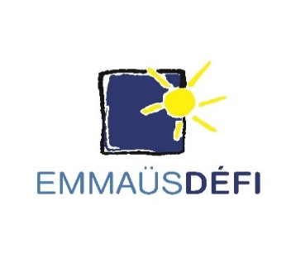**MISSION DE BÉNÉVOLAT**

**Ateliers de français**

Publiée le 25/04/2O22

**Contexte de la mission**

Nous employons 165 salariés en parcours d’insertion qui travaillent sur notre site principal à Riquet dans le 19e et dans notre nouvelle boutique dans le 13e sur les métiers liés à la collecte, le tri, la revalorisation et la vente de dons d’objets. Nous avons un site de tri et nos bureaux à Cap18 (Paris 18e). Durant leurs parcours, les salariés bénéficient d’un accompagnement personnalisé et individualisé pendant lequel ils élaborent un parcours d’insertion. En outre, ces salariés bénéficient chaque semaine de cours de français afin d’acquérir une maitrise de langue.

**Informations pratiques**

**Fréquence :**

* **1 h par semaine**

**Lieu :**

* Paris 18e

**Compétences et savoir-être**

* **Aisance avec la langue française**
* **Empathie**
* **Sens de l’initiative**
* **Respect**
* **Patience**

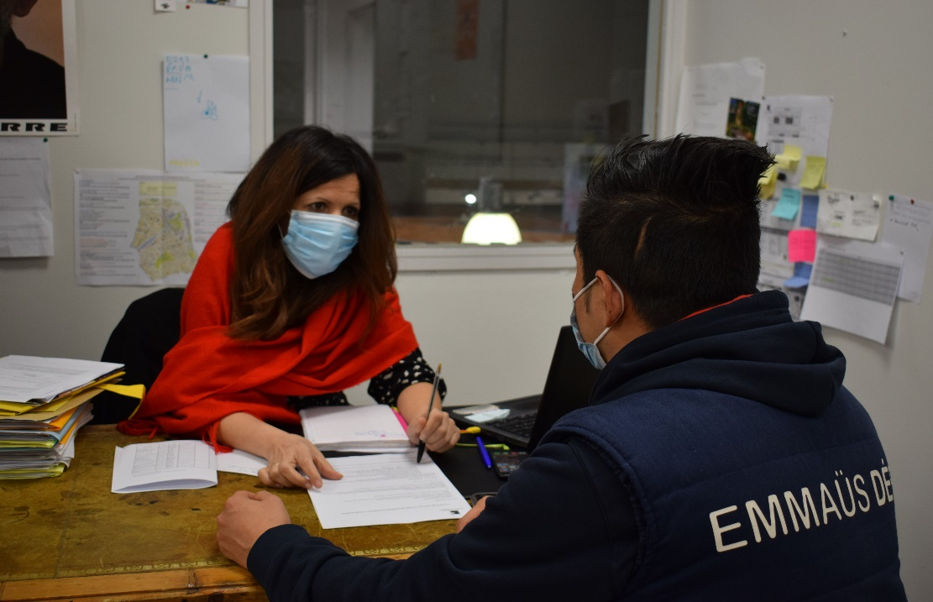

**Vous souhaitez postuler ? Contactez-nous !**

**avilmore@emmaus-defi.org**

**La mission et ses objectifs**

Votre mission est d’assurer une des permanences linguistique (atelier de français) à raison de 1h par semaine en petit groupe (1à 3 personnes). Cet atelier a été imaginée pour aider les salariés en insertion à améliorer ses compétences communicatives, à l’oral et à l’écrit, dans le monde professionnel et sur son poste de travail. Inutile d’être professeur de français, votre expérience personnelle avec la langue et votre empathie sont vos meilleurs atouts !